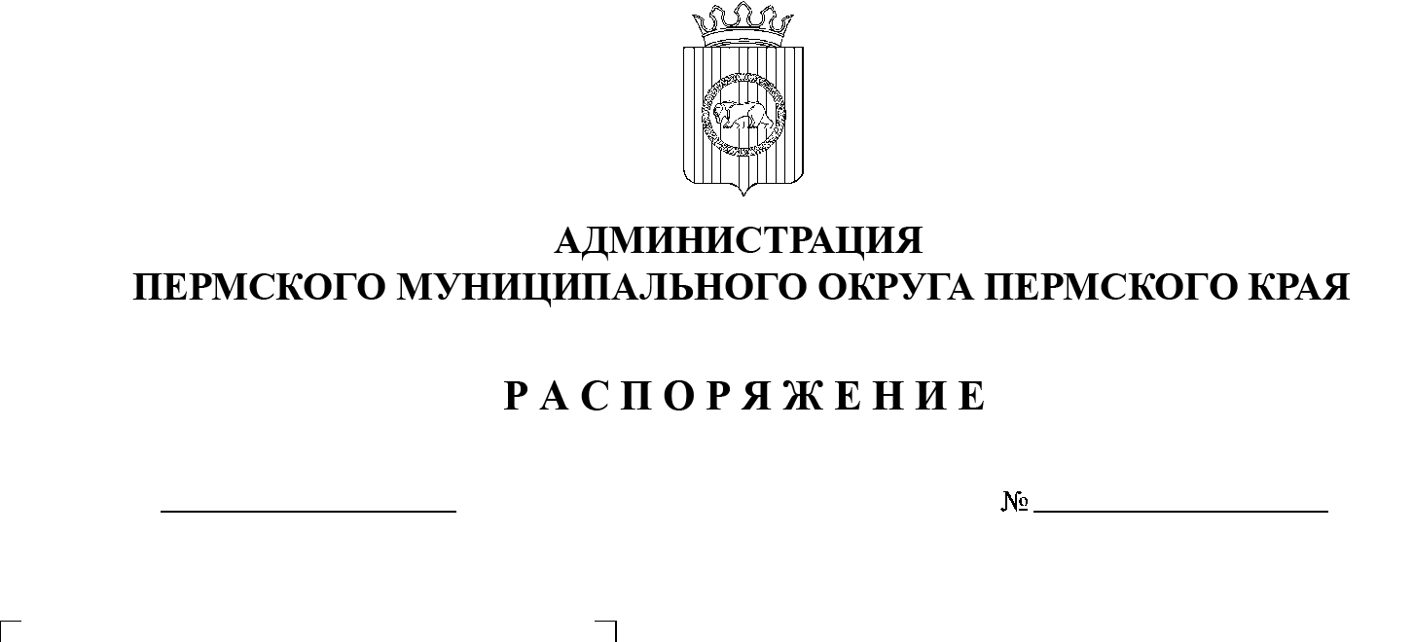
СЭД-2023-299-01-01-07.С-51
О целевых показателях объемов контрактации бюджетных средств 2023 года в Пермском муниципальном округе Пермского края
09.02.2023

В целях своевременности осуществления закупок товаров, работ, услуг для обеспечения муниципальных нужд Пермского муниципального округа Пермского края, руководителям функциональных и территориальных органов администрации Пермского муниципального округа Пермского края, муниципальных учреждений Пермского муниципального округа Пермского края, осуществляющих деятельность в рамках Федерального закона от 05 апреля 2013 г. № 44-ФЗ «О контрактной системе в сфере закупок товаров, работ, услуг для обеспечения государственных и муниципальных нужд»:
1. Обеспечить размещение извещений об осуществлении конкурентных закупок в Единой информационной системе в сфере закупок, заключение контрактов с единственным поставщиком (подрядчиком, исполнителем):
в срок не позднее 31 марта 2023 г. – в объеме 100 % доведенных лимитов федерального и краевого бюджетов (без учета экономии).
2. Обеспечить размещение извещений об осуществлении конкурентных закупок в Единой информационной системе в сфере закупок, заключение контрактов с единственным поставщиком (подрядчиком, исполнителем) на закупку товаров, работ, услуг для обеспечения муниципальных нужд Пермского муниципального округа Пермского края:
в срок до 01 апреля 2023 г. – в объеме не менее 50 % доведенных лимитов бюджета Пермского муниципального округа Пермского края;
в срок до 01 июля 2023 г. – в объеме не менее 90 % доведенных лимитов бюджета Пермского муниципального округа Пермского края;
в срок до 01 октября 2023 г. – в объеме не менее 95 % доведенных лимитов бюджета Пермского муниципального округа Пермского края;
в срок до 31 декабря 2023 г. – в объеме не менее 100 % доведенных лимитов бюджета Пермского муниципального округа Пермского края.
3. Рекомендовать Думе Пермского муниципального округа Пермского края, Контрольно-счетной палате Пермского муниципального округа Пермского края обеспечить размещение извещений об осуществлении конкурентных закупок в Единой информационной системе в сфере закупок и заключение контрактов с единственным поставщиком (подрядчиком, исполнителем) согласно пунктам 1 и 2 настоящего распоряжения.
4. Опубликовать настоящее распоряжение в бюллетене муниципального образования «Пермский муниципальный округ» и разместить на официальном сайте Пермского муниципального округа в информационно-телекоммуникационной сети Интернет (www.permraion.ru).
5. Настоящее распоряжение вступает в силу со дня его подписания.
6. Контроль за исполнением настоящего распоряжения возложить на заместителя главы администрации Пермского муниципального округа Пермского края Гладких Т.Н.
Глава муниципального округа В.Ю. Цветов

